МИНИСТЕРСТВО ОБРАЗОВАНИЯ И НАУКИ  КРАСНОДАРСКОГО КРАЯ  Государственное бюджетное образовательное учреждение дополнительного образования детей «Центр дополнительного  образования для детей»  350000 г. Краснодар, ул. Красная, 76  тел.259-84-01  E-mail:cdodd@mail.ru |  | Муниципальный этап всероссийской олимпиады школьников по искусству (МХК)  2012-2013 учебный год  7 - 8 классы, задания  Председатель ПМК: Гангур Н.А.

Задание 1.
1.1. Назовите жанр сочинения, о котором говорится в нижеприведённом тексте:
Известный музыковед и композитор Б.В. Асафьев писал: «Интенсивность -…не исключение, а почти постоянное для Чайковского состояние… «Пиковая дама» изумляет натиском творческой энергии… Полёт мысли и эмоциональный ток высокого напряжения…».
1.2. Назовите имя автора литературного текста этого произведения.
1.3. Укажите название сочинения этого автора, ставшего литературной основой для другого музыкального опуса П. И. Чайковского.
Задание 2. Определите жанр живописи на основе предмета изображения (в правом столбце поставьте соответствующий порядковый номер)
1. Марина изображение частной жизни людей, обыденных событий
2. Ню изображение событий и героев мифов древних народов
3. Анималистический изображение морской стихии, ее состояния
4. Каприччьо, капричос изображение обнаженного тела
5. Батальный необычные, странные, фантастические изображения
6. Натюрморт изображение героев, сюжетов русских былин
7. Ведута изображение неодушевленных предметов,
размещенных в единой среде и объединенных в группу
8. Эпический…………… изображение животных
9. Бытовой архитектурный, городской пейзаж
10. Мифологический изображение битв, военных походов
Задание 3. Укажите, по какому принципу составлен ряд:
1. Орест, Клитемнестра, Электра, Ипполит, Медея.
2. Ямб, хорей, амфибрахий, анапест.
3. Амфора, пелика, гидрия, лекиф, кратер, пифос.
4. «Макбет», «Гамлет». «Король Лир», «Отелло».
5. М. Плисецкая, Г. Уланова, М. Семёнова, М. Лиепа, В. Васильев, В. Чабукиани.
6. «Аида», «Травиата», «Риголетто», «Отелло», «Корсар», «Трубадур», «Макбет».

Задание 4. Установите соответствие между памятниками мировой культуры и их создателями. Результаты отразите в таблице.
1. Андрей Рублев, Аристотель Фиораванти, Боккаччо Дж., Боттичелли С., Брюллов К. П., Васнецов В. М., Пушкин А. С., Репин И. Е., Чайковский П. И., Шекспир У.
2. Богатыри, Декамерон, Евгений Онегин, Иван Грозный и сын его Иван 16 ноября 1581 года, Лебединое озеро, Последний день Помпеи, Рождение Венеры, Ромео и Джульетта, Троица, Успенский собор Московского Кремля.

№ | Автор | Произведение
1
2
3
4
5
6
7
8
9
10
 |  | Сумма баллов

Задание 5.
5.1. Установите соответствие между мифологическими системами народов мира и представленными в них богами. Результаты отразите в таблице.
Анубис, Аполлон, Артемида, Афина, Валькирия, Велес, Веста, Геракл, Гор, Диана, Зевс, Изида, Лель, Локки, Один, Озирис, Перун, Сварог, Тор, Тот, Фавн, Фригг, Юнона, Юпитер, Ярило.

Египетская мифология | Древнегреческая мифология | Древнеримская мифология | Древнегерманская (древнесканди-навская) мифология | Славянская мифология
всего: | всего: | всего: | всего: | всего:
Сумма баллов

5.2. Соотнесите литературные произведения русских писателей с соответствующими сборниками и циклами.
1. Н. В. Гоголь, А. С. Пушкин, И. С. Тургенев.
2. Вечера на хуторе близ Диканьки, Записки охотника, Миргород, Повести покойного Ивана Петровича Белкина.
3. Барышня-крестьянка, Бежин луг, Бирюк, Бурмистр, Вечер накануне Ивана Купала, Вий, Выстрел, Гробовщик, Майская ночь или утопленница, Метель, Ночь перед Рождеством, Певцы, Повесть о том как поссорились Иван Иванович и Иваном Никифоровичем, Сорочинская ярмарка, Станционный смотритель, Старосветские помещики, Страшная месть, Тарас Бульба, Хорь и Калиныч.

ФИО | Сборник, литературный цикл | Составляющие цикл произведения
Всего баллов
Всего баллов
Всего баллов
Всего баллов
Сумма баллов

Задание 6.
Представлен ряд изображений икон и культовых сооружений. Какие ветви христианской религиозной системы они отражают? Заполните таблицу. Определите, какие иконы и храмы характерны для каждой из этих ветвей. Поясните особенности религиозно-культового искусства характерные для каждой из этих ветвей.

1 | 2 | 3 | 4
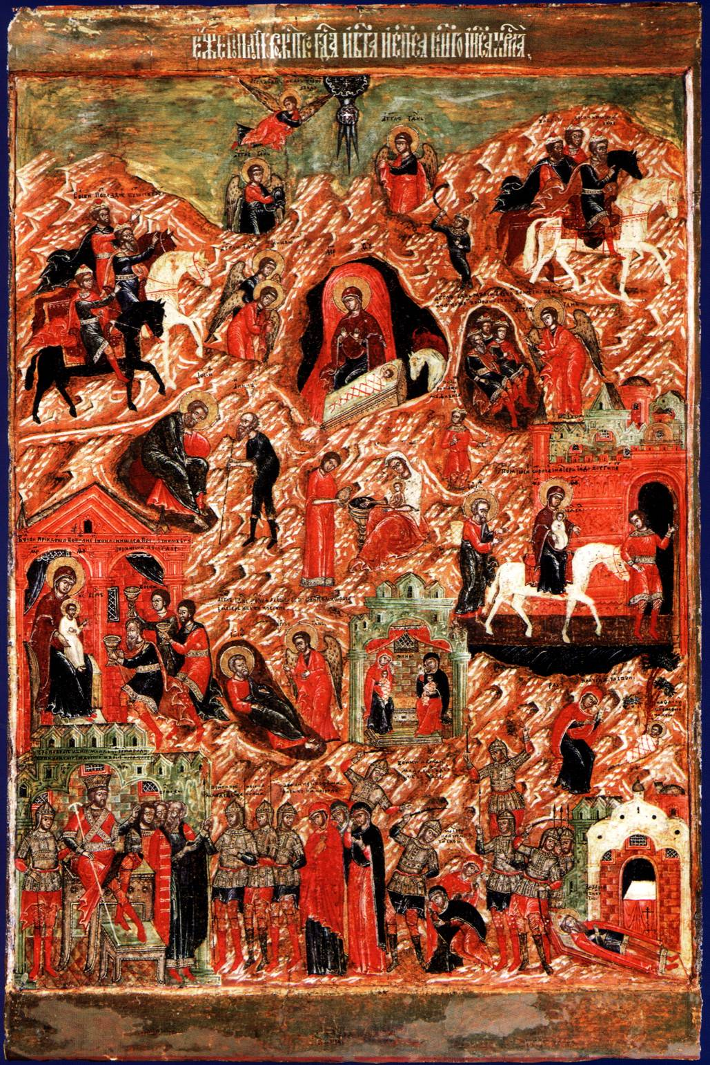 | 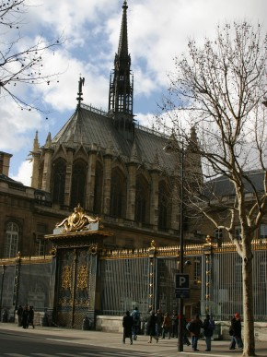 | 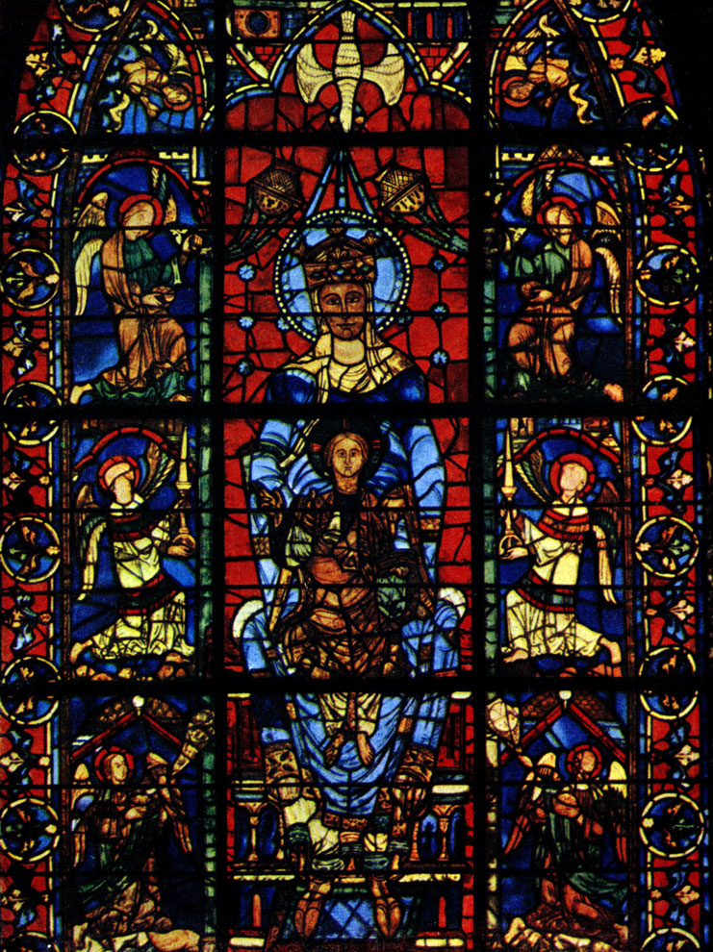 | 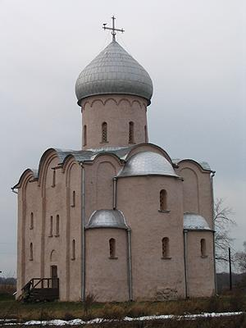
Рождество Христово, XVII век | Королевская часовня Сен-Шапель | Богоматерь с младенцем, XII век | Церковь Спаса-Преображения  на Нередице, 1198

Ветвь христианской религиозно-конфессиональной системы |  |  | Ветвь христианской религиозно-конфессиональной системы
___________________________ |  |  | ____________________________
Храм | Икона |  | Храм | Икона
Особенности религиозно-культового искусства |  |  | Особенности религиозно-культового искусства
Всего баллов |  |  | Всего баллов
Сумма балов

Задание 7. Дан ряд изображений в виде реконструкции выдающихся памятников искусства – «Семь чудес света», равным которых, как было признано в поздней античности, не существовало. Список «чудес» менялся. Из «первого списка» сохранилось только одно. Назовите это «чудо» и впишите в пустую строку. Из более позднего списка частично сохранилось ещё одно «чудо», представленное в ряду. Подчеркните его в таблице.
Соотнесите название памятника с изображением (в таблице поставьте соответствующий порядковый номер). Кратко охарактеризуйте памятники.
По каким основным критериям определялось «чудо»?
1 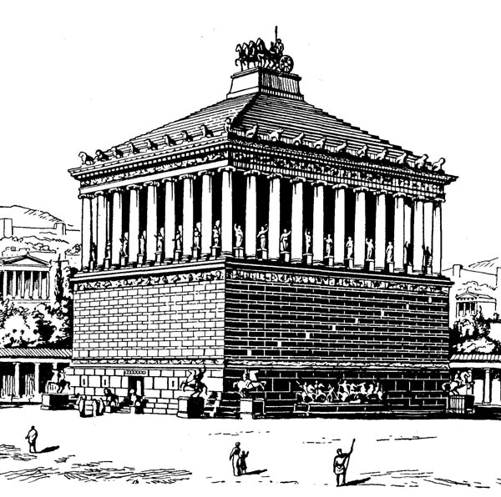 2 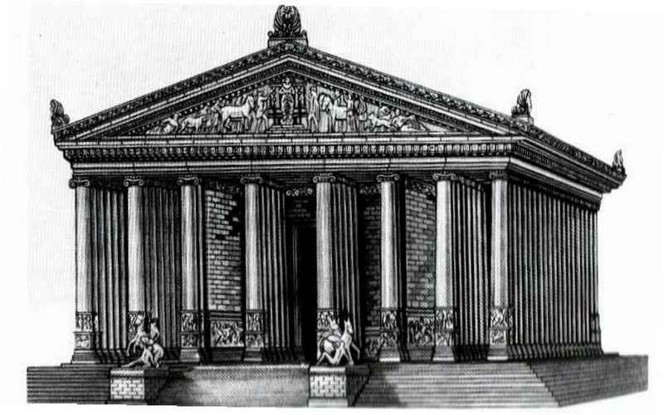

3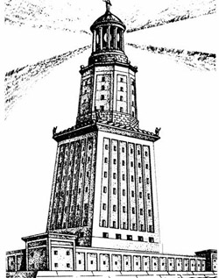 4 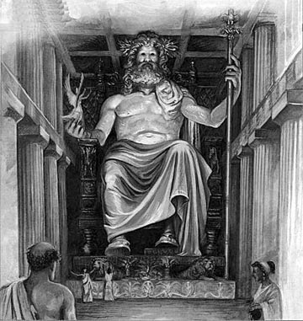 5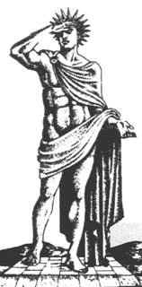
6 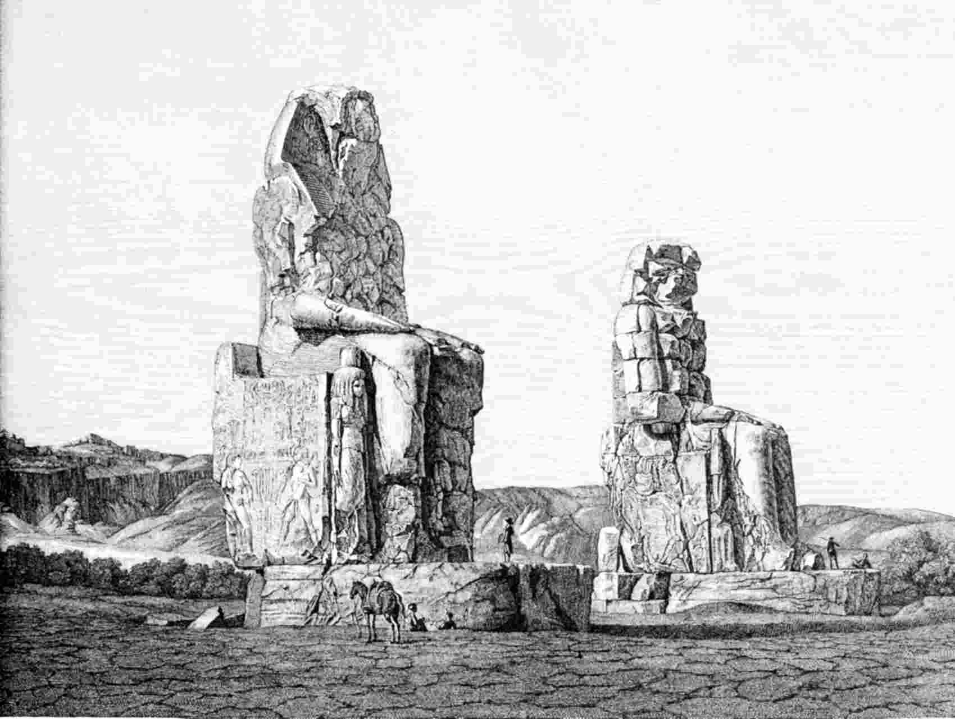 7 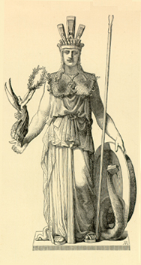

Статуя Зевса в Олимпии
Александрийский маяк
Колосс Родосский
Галикарнасский мавзолей
Статуя Афины работы Фидия на Афинском Акрополе
«Колоссы Мемнона»
Храм Артемиды в Эфесе

Критерии чуда

Задание 8. Даны отрывок из повести А. П. Чехова и два живописных полотна художника Ф. А. Васильева.
Внимательно прочитайте текст. Выберите одну из представленных картин и опишите ее, передав Ваши впечатления от изображенного на картине состояния природы.
Но вот, наконец, когда солнце стало спускаться к западу, степь, холмы и воздух не выдержали гнета и, истощивши терпение, измучившись, попытались сбросить с себя иго. Из-за холмов неожиданно показалось пепельно-седое кудрявое облако. Оно переглянулось со степью - я, мол, готово - и нахмурилось. Вдруг в стоячем воздухе что-то порвалось, сильно рванул ветер и с шумом, со свистом закружился по степи. Тотчас же трава и прошлогодний бурьян подняли ропот, на дороге спирально закружилась пыль, побежала по степи и, увлекая за собой солому, стрекоз и перья, черным вертящимся столбом поднялась к небу и затуманила солнце. По степи, вдоль и поперек, спотыкаясь и прыгая, побежали перекати-поле, а одно из них попало в вихрь, завертелось, как птица, полетело к небу и, обратившись там в черную точку, исчезло из виду. За ним понеслось другое, потом третье, и Егорушка видел, как два перекати-поле столкнулись в голубой вышине и вцепились друг в друга, как на поединке (Степь. История одной поездки).
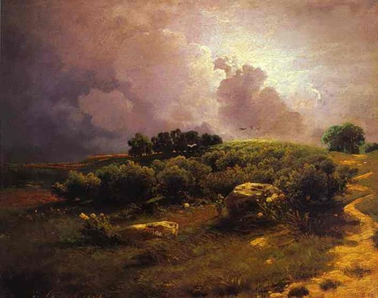 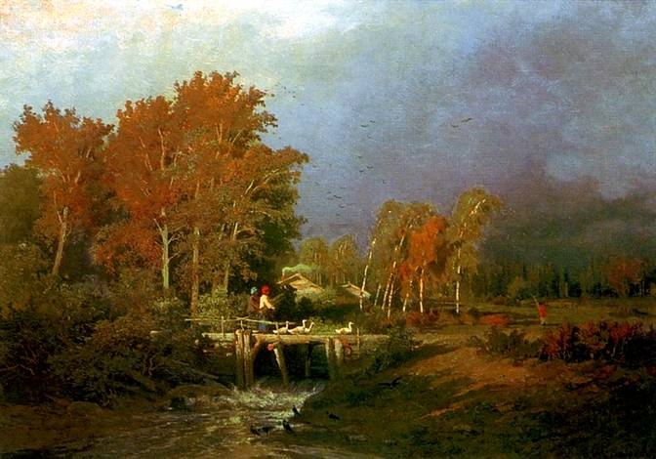 Перед грозой. 1870-1871 Перед дождем (грозой). 1870

